Министерство образования и молодежной политики Свердловской области



ГАПОУ СО «Екатеринбургский колледж транспортного строительства»

Отчёт по программе «**Практическая работа №4. Индивидуальные задания**»

Выполнила: Маринина Светлана Романовна

Группа: ПР-31

Преподаватель: Мирошниченко Г.В

2024

1. Описание задачи

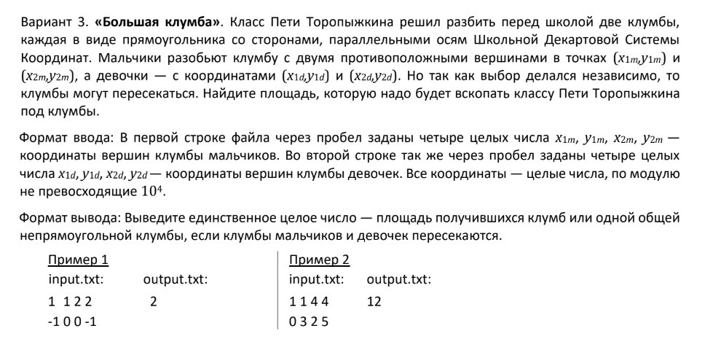

**Функция Calculate**

*Входные данные*: строка input (string), которая содержит координаты двух прямоугольников: (первая строка = x1b, x2b, y1b, y2b – координаты первого прямоугольника для мальчиков и вторая строка = x1g, x2g, y1g, y2g), int

*Выходные данные*: rez - вычисляемое по формуле, площадь **объединения, int**

1. Описание разработанных функций

**Листинг:**

**static int Calculate**

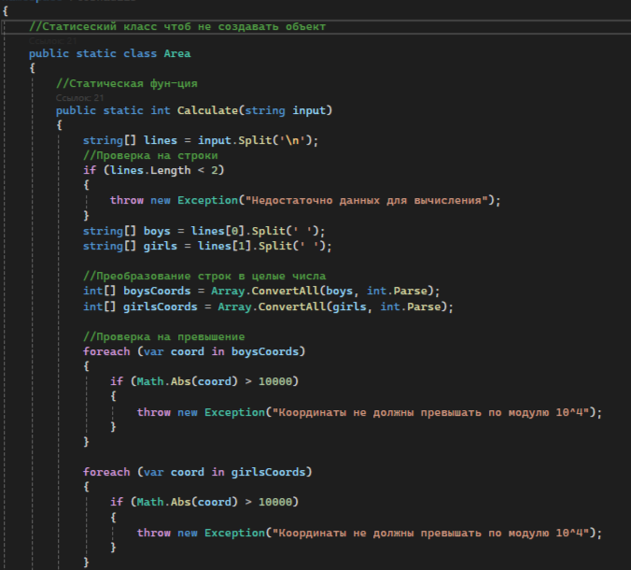

Рисунок 1 «Листинг метода»

**static int Calculate (продолжение)**

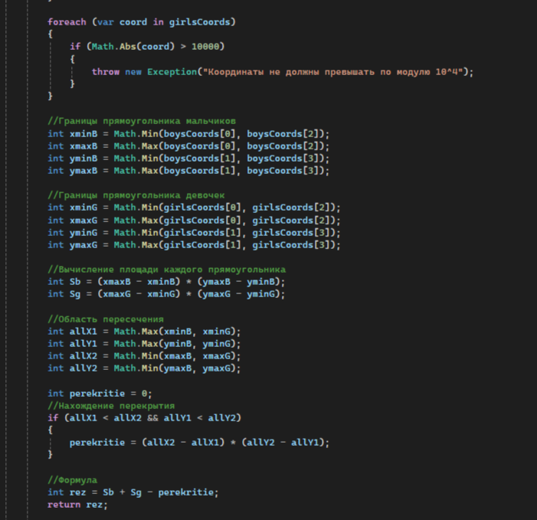

Рисунок 2 «Листинг метода»

public static int Calculate – функция для расчёта площади, возвращает общее значение площади

**Main:**

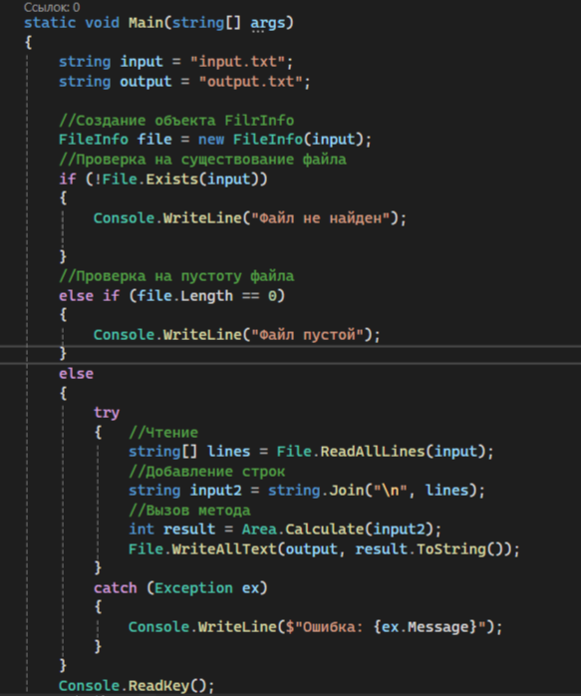

Рисунок 3 «Листинг основной программы»

1. Алгоритм решения

**Static int Calculate**

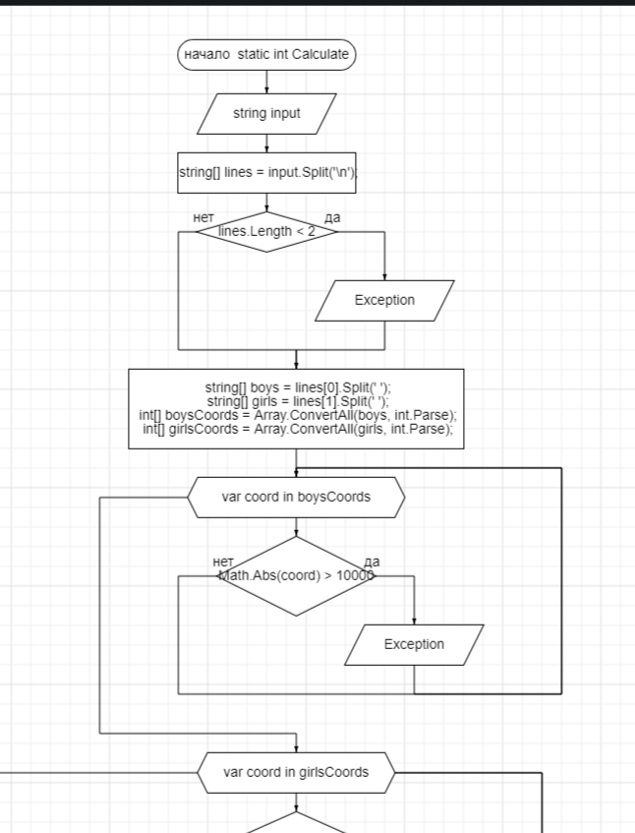

Рисунок 4 «Блок-схема метода»

**Static int Calculate (продолжение)**

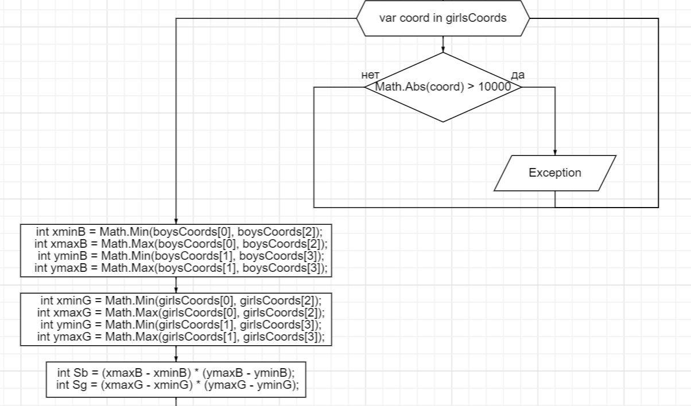

Рисунок 5 «Блок-схема метода»

**Static int Calculate (продолжение)**

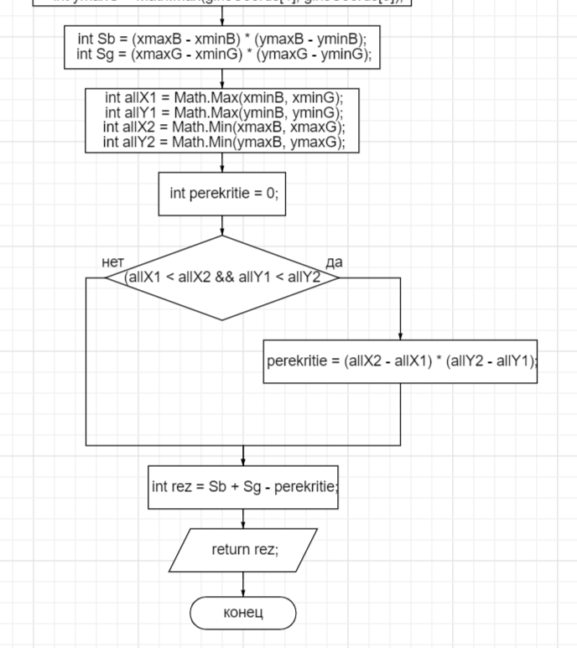

Рисунок 6 «Блок-схема метода»

**Main:**

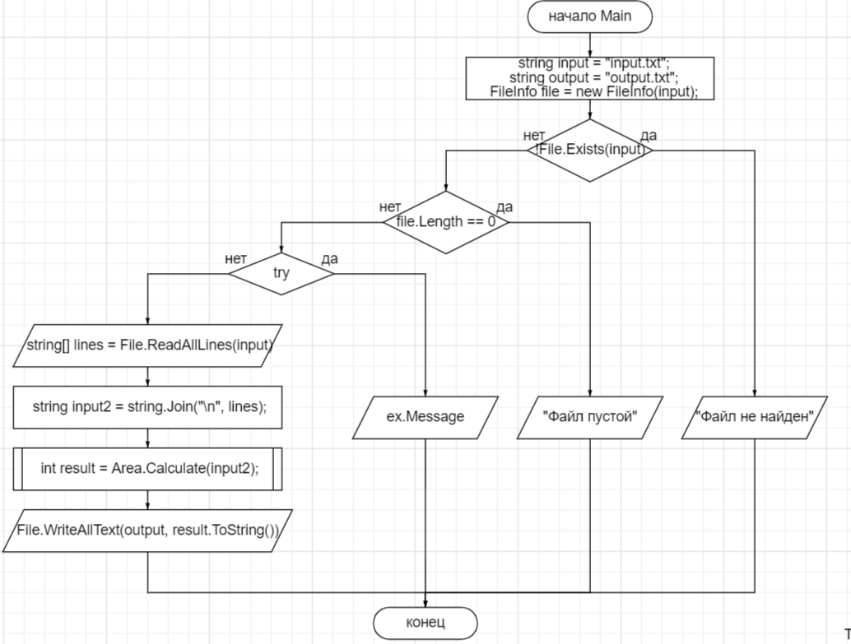

Рисунок 7 «Блок-схема основной программы»

1. Модульные тесты

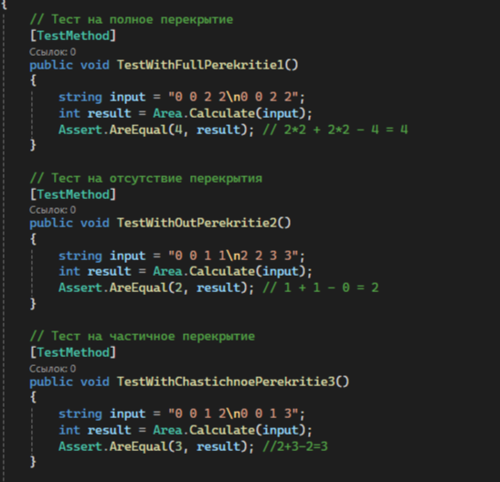

Рисунок 8 «Листинг модульных тестов»

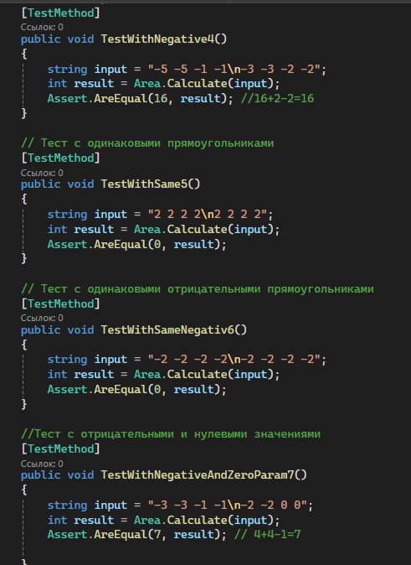

Рисунок 9 «Листинг модульных тестов»

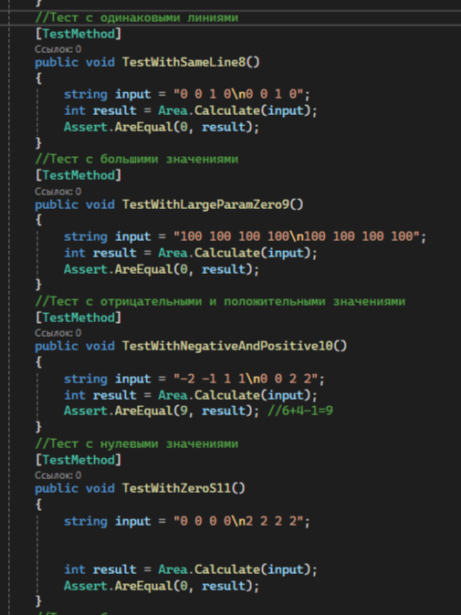

Рисунок 10 «Листинг модульных тестов»

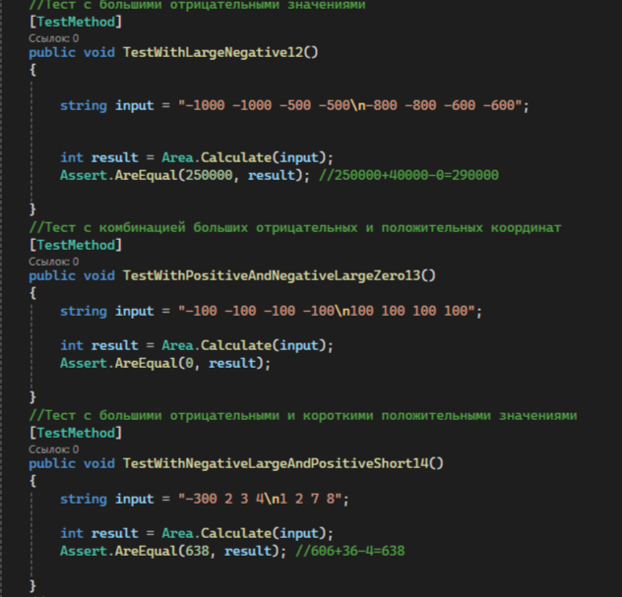

Рисунок 11 «Листинг модульных тестов»

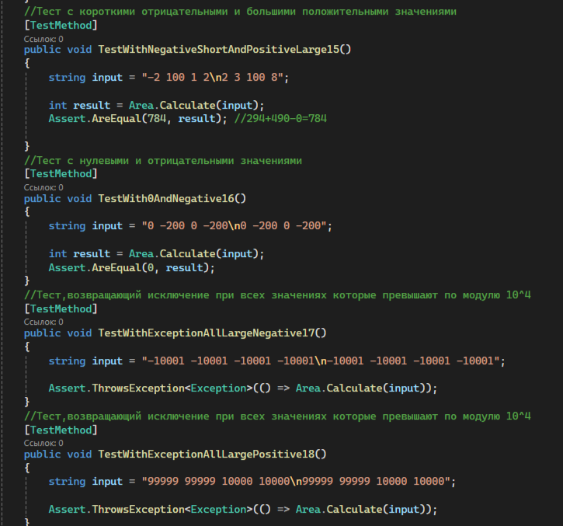

Рисунок 12 «Листинг модульных тестов»

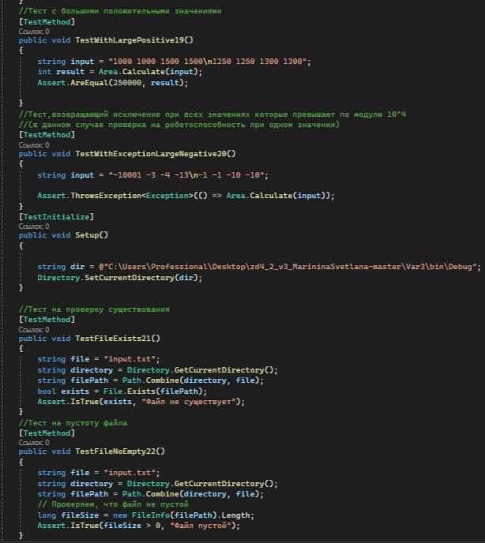

Рисунок 13 «Листинг модульных тестов»

1. Описание задачи

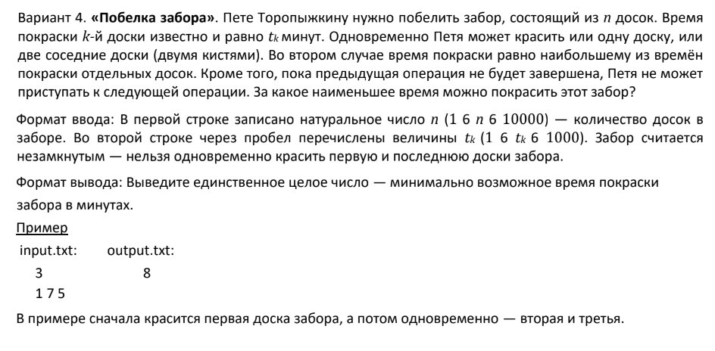

**Static int Calcl**

*Входные данные***:** список целых чисел, int

*Выходные данные***:** целое число (int),минимальное время - time

1. Описание разработанных фун-ций

**Листинг:**

**Static int Calcl**

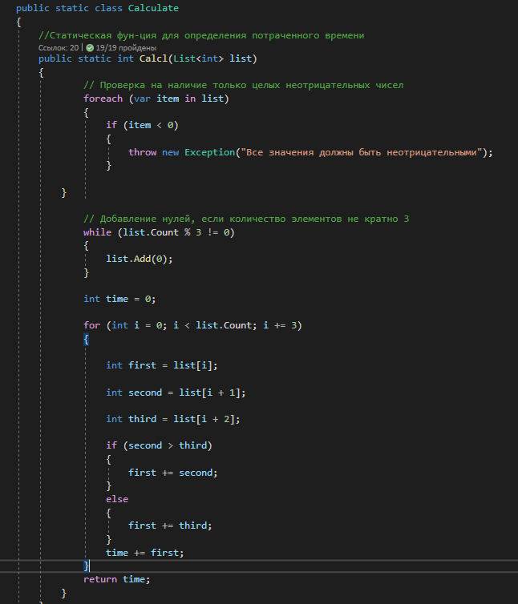

Рисунок 14 «Листинг метода»

static int Calcl – функция для расчёта минимально потраченного времени на покраску

**Main:**

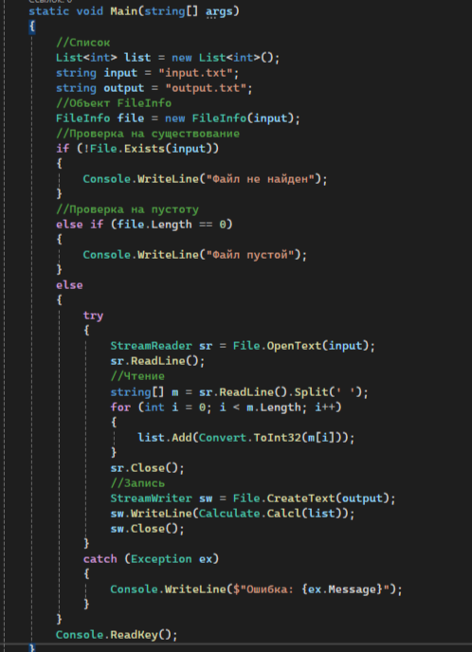

Рисунок 15 «Листинг основной программы»

1. Алгоритм решения

**Static int Calcl**

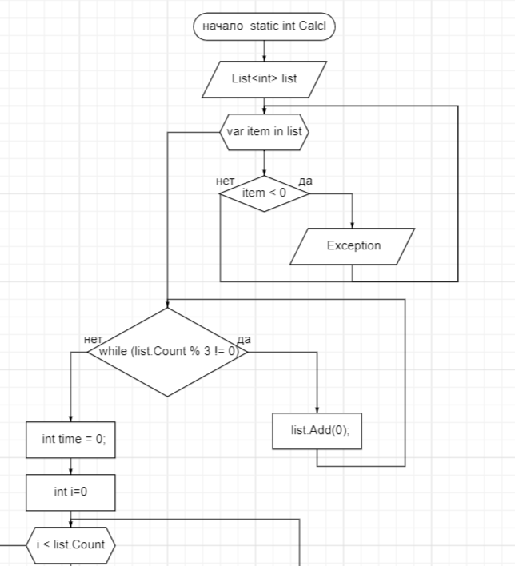

Рисунок 16 «Блок-схема метода»

**Static int Calcl (продолжение)**

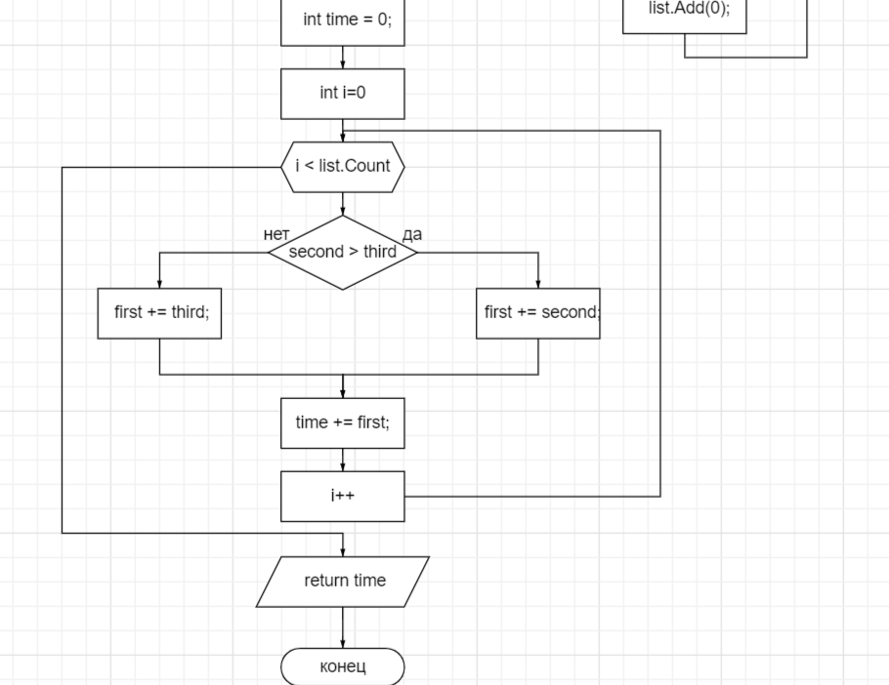

Рисунок 17 «Блок-схема метода»

**Main**

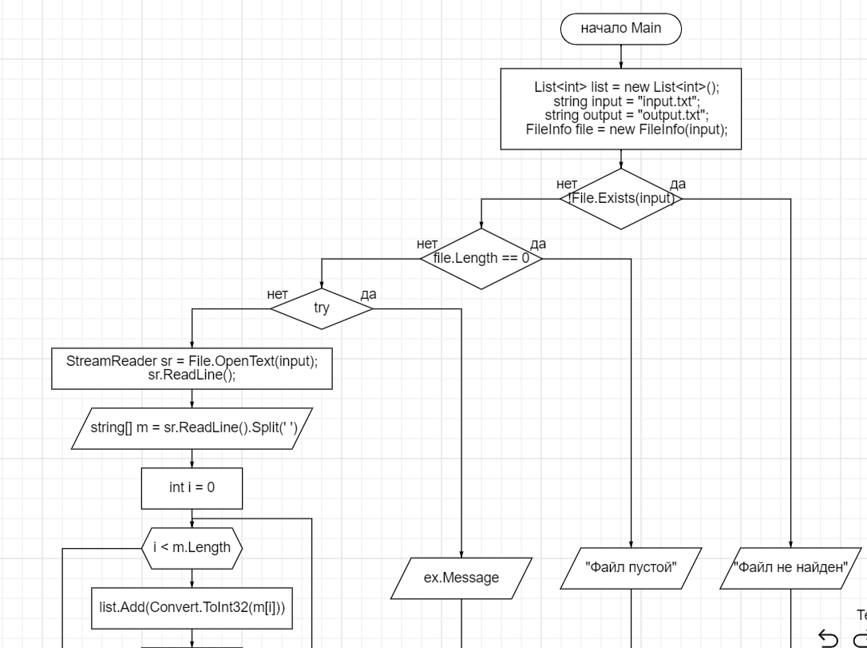

Рисунок 18 «Блок-схема основной программы»

**Main (продолжение)**

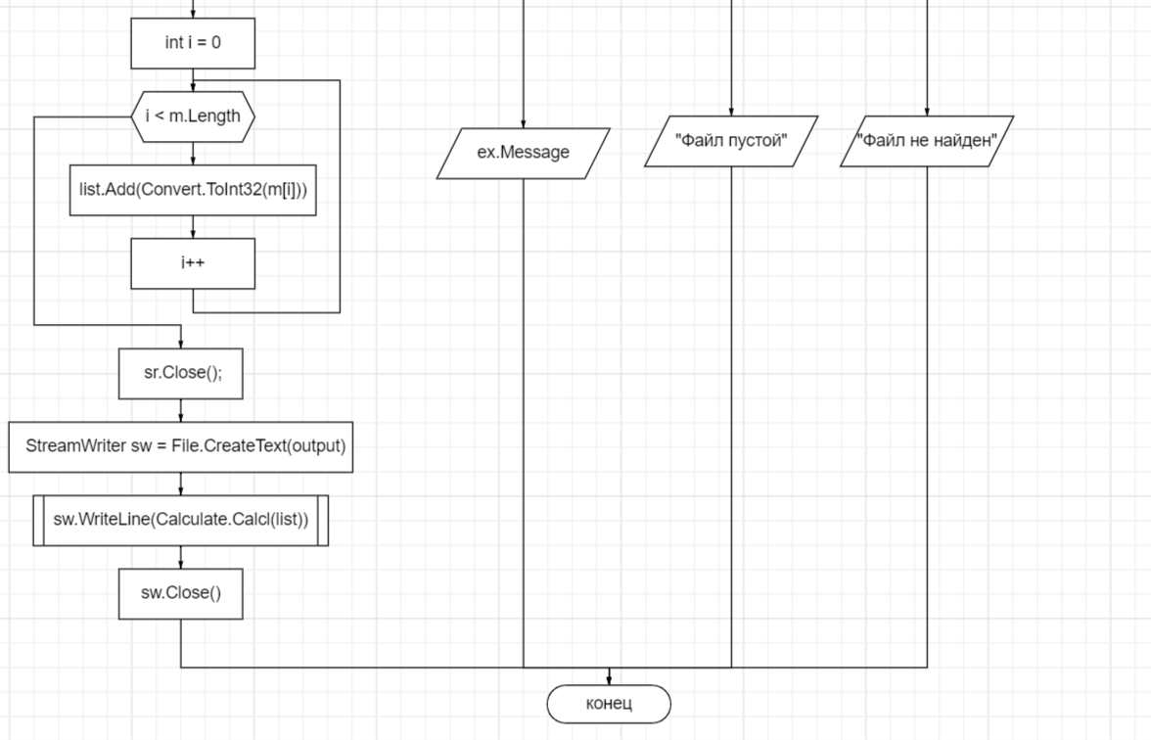

Рисунок 19 «Блок-схема основной программы»

1. Модульные тесты:

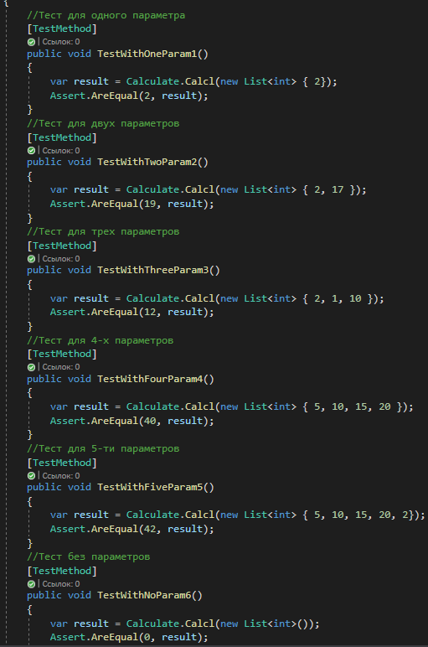

Рисунок 20 «Листинг модульных тестов»

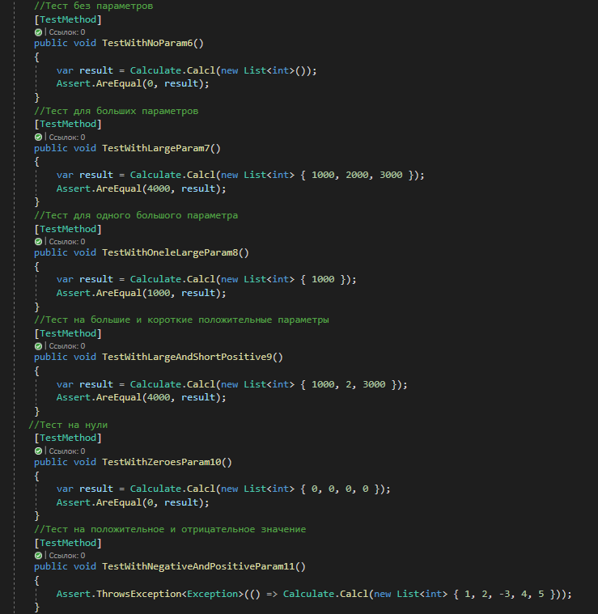

Рисунок 21 «Листинг модульных тестов»

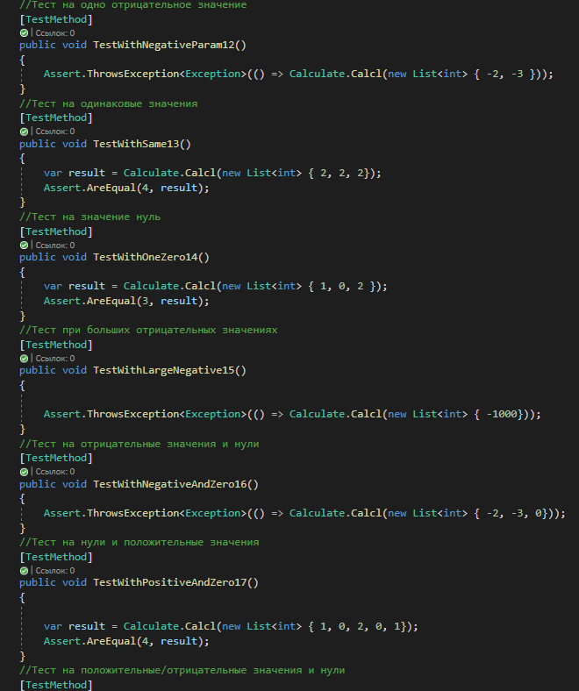

Рисунок 22 «Листинг модульных тестов»

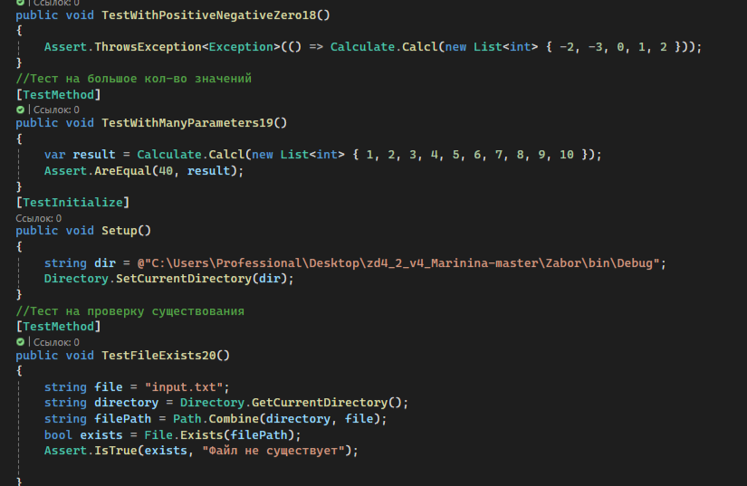

Рисунок 23 «Листинг модульных тестов»

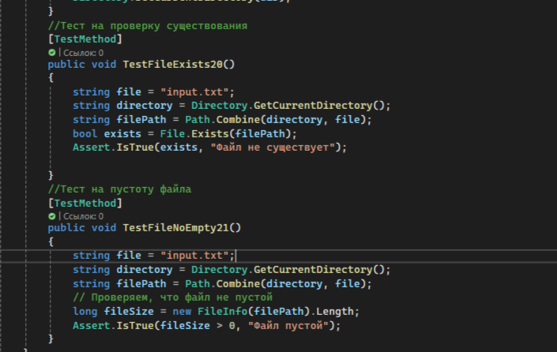

Рисунок 24 «Листинг модульных тестов»

1. Используемые инструменты:

С# .NET Framework

1. Используемые библиотеки:

* *System.IO*  – библиотека для работы с файлами
* *System.Collections.Generiс* – библиотека для работы с типизированными коллекциями